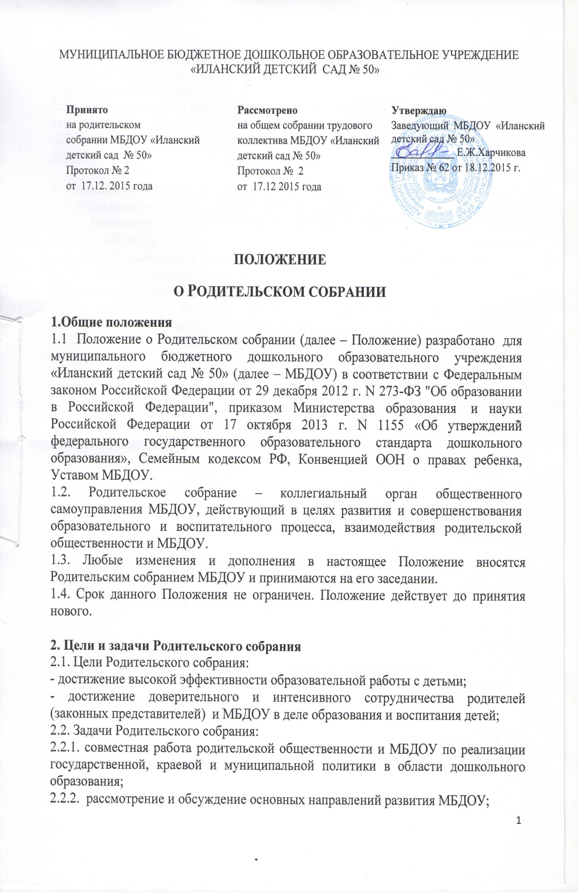2.2.3. координация действий родительской общественности и педагогического коллектива МБДОУ в вопросах развития и образования, охраны и укрепления здоровья воспитанников;
2.2.4. оказание помощи педагогическому коллективу МБДОУ в реализации прав и законных интересов воспитанников в получении образования;
2.2.5. привлечение родительской общественности к активному участию в жизни МБДОУ.
3. Функции Родительского собрания.
3.1. Родительское собрание МБДОУ:
3.1.1. знакомится с Уставом и другими локальными нормативными актами МБДОУ, обсуждает, вносит предложения по внесению необходимых изменений и дополнений, касающихся взаимодействия с родительской общественностью;
3.1.2. изучает основные направления образовательной деятельности МБДОУ, вносит предложения по их совершенствованию;
3.1.3. заслушивает вопросы, касающиеся содержания, форм и методов образовательного процесса, планирования образовательной деятельности МБДОУ;
3.1.4. обсуждает проблемы организации дополнительных образовательных, оздоровительных услуг в МБДОУ воспитанникам, в том числе платных;
3.1.5. обсуждает вопросы организации питания и медицинского обслуживания МБДОУ, вносит предложения по их улучшению;
3.1.6. принимает информацию заведующего МБДОУ, отчеты педагогических и медицинских работников о состоянии здоровья детей, ходе реализации образовательных программ, результатах готовности детей к школьному обучению, о финансово-хозяйственной деятельности, о проведении ремонтно-строительных работ в летний период и подготовки к МБДОУ к новому учебному году;
3.1.7. решает вопросы оказания помощи воспитателям, в работе с неблагополучными семьями;
3.1.8. вносит предложения по совершенствованию образовательной деятельности в МБДОУ (группе);
3.1.9. выявление и поддержка образовательных инициатив семьи;
3.1.10. участвует в планировании совместных с родителями (законными представителями) мероприятий МБДОУ.

4. Полномочия Родительского собрания.
4.1. Срок полномочия Родительского собрания составляет один год;
4.2. групповые Родительские собрания избирают членов в Совет родителей в количестве двух человек;
4.3. Родительское собрание:
- вносит предложения и рекомендации в Совет родителей, заведующему МБДОУ по вопросам образовательной деятельности, по совершенствованию материально-технического обеспечения МБДОУ;
- заслушивает информацию заведующего МБДОУ о соблюдении прав участников образовательных отношений;
- оказывает содействие педагогическому коллективу в проведении необходимой работы с неблагополучными семьями;
- оказывает помощь в организации тематических мероприятий МБДОУ;
- обсуждает вопросы жизнедеятельности МБДОУ;
- обеспечивает психолого-педагогическую поддержку семьи и способствует повышению компетентности родителей (законных представителей) в вопросах развития и образования, охраны и укрепления здоровья детей;
- рассматривает локальные нормативные акты МБДОУ;
- выполняет иные функции в пределах своих полномочий.

5. Права Родительского собрания.
5.1. Родительское собрание имеет право:
5.1.1. вносить предложения по совершенствованию образовательной деятельности МБДОУ;
5.1.2. заслушивать информацию заведующего МБДОУ о текущих проблемах и их решении, о перспективах работы МБДОУ;
5.1.3. заслушивать председателя и членов Совета родителей об итогах выполнения его решений, об отчетах по расходованию привлеченных внебюджетных и спонсорских средств для финансово-экономического совершенствования деятельности МБДОУ.
5.2. Каждый член Родительского собрания имеет право:
5.2.1. потребовать обсуждение Родительским собранием любого вопроса, входящего в его компетенцию, если это предложение поддержит не менее одной трети членов собрания;
5.2.2. при несогласии с решением Родительского собрания высказать свое мотивированное мнение, которое должно быть занесено в протокол.

6. Организация управления Родительским собранием.
6.1. В состав Родительского собрания входят все родители (законные представители) воспитанников МБДОУ.
6.2. Для ведения заседаний Родительское собрание из своего состава выбирает председателя и секретаря сроком на 1 учебный год.
6.3. В необходимых случаях на заседание Родительского собрания приглашаются педагогические, медицинские и другие работники МБДОУ, представители общественных организаций, учреждений, родители, представители Учредителя.
6.4. Родительское собрание МБДОУ ведет заведующий МБДОУ.
6.5. Родительское собрание собирается не реже 2 раз в год, Групповое родительское собрание проводятся один раз в квартал.
6.6. Заседания Родительского собрания правомочны, если на его заседании присутствует не менее 2/3 состава.
6.7. Решение Родительского собрания принимается открытым голосованием простым большинством голосов, присутствующих на собрании. В случае равенства голосов решающим является голос председателя.
6.9. Решение Родительского собрания считается принятым, если за него проголосовало простое большинство от присутствующих родителей (законных представителей), при кворуме более 50% от списочного состава родителей (законных представителей).
6.10. Решения, принимаемые на Родительском собрании, являются обязательными для исполнения всеми родителями (законными представителями) группы.
6.11. Родительское собрание взаимодействует с Советом родителей МБДОУ.

7. Ответственность Родительского собрания.
7.1.Родительское собрание несет ответственность:
7.1.1. за невыполнение закрепленных за ним задач и функций;
7.1.2. соответствие принимаемых решений законодательству РФ.

8. Делопроизводство Родительского собрания.
8.1. Заседания Родительского собрания оформляются протоколом.
8.2. В книге протоколов фиксируются:
8.2.1. дата проведения заседания;
8.2.2. количество присутствующих;
8.2.3. приглашенные (ФИО, должность);
8.2.4. повестка дня;
8.2.5. ход обсуждения вопросов, выносимых на Родительское собрание;
8.2.6. предложения, рекомендации и замечания родителей (законных представителей), педагогических и других работников МБДОУ, приглашенных лиц;
8.2.7. решение Родительского собрания.
8.3. Протоколы подписываются председателем и секретарем Родительского собрания.
8.4. Нумерация протоколов ведется от начала календарного года.
8.5. Книга протоколов Родительского собрания нумеруется постранично, прошнуровывается, скрепляется подписью заведующего и печатью МБДОУ.
8.6. Книга протоколов Родительского собрания хранится в делах МБДОУ 5 лет и передается по акту (при смене руководителя, при передаче в архив).
8.7. Книга протоколов Родительского собрания группы хранится у воспитателей группы с момента комплектации группы до выпуска детей в школу.

